Luca Bressan
Una Chiesa che mette al centro i poveri

La Chiesa oggi, in G. Cislaghi (ed.), Perché la Chiesa? Un’introduzione all’ecclesiologia, Ancora, Milano 2009, 203-261: 246-260

L’ultima azione che siamo chiamati ad analizzare è la carità: ultima in questo schema, ma non nella nostra logica. E soprattutto non nella logica della Chiesa, di Gesù e dei nostri giorni; quando i vescovi italiani furono chiamati a render conto dei frutti della ricezione del concilio Vaticano II il primo risultato, il più evidente, riguardò proprio il tema della carità:

la verità cristiana non è una teoria astratta. È anzitutto la persona vivente del Signore Gesù (cf. Gv 14,6), che vive risorto in mezzo ai suoi (cf. Mt 18,20; Lc 24,13-35). Può quindi essere accolta, compresa e comunicata solo all’interno di un’esperienza umana integrale, personale e comunitaria, concreta e pratica, nella quale la consapevolezza della verità trovi riscontro nell’autenticità della vita. Questa esperienza ha un volto preciso, antico e sempre nuovo: il volto e la fisionomia dell’amore […] Sempre e per natura sua la carità sta al centro del vangelo e costituisce il grande segno che induce a credere al vangelo. Nel nostro tempo tutto questo assume però una specifica attualità e rilevanza, proprio perché sono cresciuti il bisogno di rapporti autentici fra le persone e il senso della solidarietà. E anche perché solo sulla base di esperienze forti e concrete è possibile superare i condizionamenti di una cultura più incline al sospetto che alla fiducia e all’adesione verso le grandi proposte e le grandi istituzioni. Così vediamo con gioia che le multiformi testimonianze di solidarietà, servizio e condivisione con i più deboli espresse dalle comunità cristiane, proprio nella loro gratuità e apertura disinteressata, si mostrano oggi come vie privilegiate per un’evangelizzazione che interpelli anche chi è lontano e possa liberamente aggregare coloro che, senza esserne pienamente consapevoli, con le loro scelte di vita sono orientati a dire “sì” al Dio di Gesù Cristo.

I vescovi ricordavano alla Chiesa italiana che il processo di ricezione del Concilio aveva spinto le comunità a riscoprire la carità come strumento di maturazione antropologica (l’uomo e la società) e teologica (la vita cristiana, la Chiesa). La carità è il punto di arrivo delle altre dimensioni di maturazione della Chiesa (annuncio e celebrazione) e ne è anche in parte la correzione: contro un annuncio che si fa imposizione di verità e contro una celebrazione che si fa fuga dal mondo. Essi ri-consegnavano il primato della carità come (nuovo) principio di rinnovamento delle comunità: per la sua capacità di valorizzare il passato eroico delle tante chiese sparse sul territorio; e per la sua capacità di fare sintesi tra i fattori che hanno creato divisioni e spaccature nella Chiesa italiana del postconcilio.
Com’è possibile vivere questo primato della carità? Come fare di esso il perno delle azioni pastorali di tutti i giorni? Propongo un duplice itinerario: uno simbolico, l’altro analitico.

1. Un’interpretazione simbolica della situazione presente

Partiamo dalla parola di Dio con un approccio di tipo antropologico-simbolico: ci avviciniamo ad essa cioè attraverso la forza che le sue immagini evocano e la loro capacità di interpretare il presente. Cercheremo di comprendere come la rivelazione cristiana rilegge e reinterpreta l’identità umana individuale e l’ìdentità umana sociale (di gruppo); utilizzeremo perciò in parte anche gli strumenti delle scienze sociali. Ci aiuteranno tre testi, che mostrano come la Scrittura riesce ad immaginare il vivere insieme tra gli uomini, simbolizzandone la partenza, l’approdo e il principio di trasformazione.

1.1. La partenza: la solitudine del male

Tutta la terra aveva un’unica lingua e uniche parole. Emigrando dall’oriente, gli uomini capitarono in una pianura nella regione di Sinar e vi si stabilirono. Si dissero l’un l’altro: «Venite, facciamoci mattoni e cuociamoli al fuoco». Il mattone servì loro da pietra e il bitume da malta. Poi dissero: «Venite, costruiamoci una città e una torre, la cui cima tocchi il cielo, e facciamoci un nome, per non disperderci su tutta la terra». Ma il Signore scese a vedere la città e la torre che i figli degli uomini stavano costruendo. Il Signore disse: «Ecco, essi sono un unico popolo e hanno tutti un’unica lingua; questo è l’inizio della loro opera, e ora quanto avranno in progetto di fare non sarà loro impossibile. Scendiamo dunque e confondiamo la loro lingua, perché non comprendano più l’uno la lingua dell’altro». Il Signore li disperse di là su tutta la terra ed essi cessarono di costruire la città. Per questo la si chiamò Babele, perché là il Signore confuse la lingua di tutta la terra e di là il Signore li disperse su tutta la terra (Gen 11,1-9).

Una lettura simbolica dell’episodio della torre di Babele mette subito in luce come questo brano parli dei bisogni fondamentali dell’uomo: il bisogno di costruirsi delle sicurezze, un futuro, attraverso l’immagine della stabilità, del rifugio in un luogo sicuro. Il bisogno è espresso costruendo una figura utopica che dica il contrario della figura dell’uomo nomade, che vaga per tutta la terra in modo gratuito (senza un disegno preciso) e senza lasciare traccia. Non abitare in un luogo specifico è una situazione difficile: significa non costruire di sé, del proprio popolo una memoria che resti fissata nel tempo e nello spazio.
Ognuno di noi porta in sé il bisogno di lasciare traccia e di scrivere nella storia la sua memoria. Il simbolo del mattone (la torre) raffigura questa realtà in varie dimensioni. (1) Una dimensione fisica anzitutto, attraverso il delimitare lo spazio: il mattone quando è fatto e posto fissa un di qua e un di là, pone dei confini, decide dove comincia e finisce quel luogo che per me è la casa, nel quale mi identifico. (2) Una dimensione istituzionale, poi: il mattone dice qualcosa che rimane, che un altro oltre a me può vedere, la raffigurazione visibile delle strutture sociali. (3) In questa prospettiva il mattone dice anche la dimensione del futuro: rimarrà anche dopo che noi siamo morti (ha la stessa funzione che a livello linguistico è rappresentata dal nome proprio), racconterà una storia anche dopo che noi non ci saremo più; sarà la nostra memoria. (4) La quarta e più fondamentale dimensione espressa dal mattone assurto a simbolo (dimensione che accende l’ira di Dio) è quella verticale: il mattone è usato per costruire una torre e non delle generiche villette a schiera ad un solo piano: la torre rappresenta la dimensione del bisogno religioso, del salire fino a Dio.
Così letta, la torre di Babele riesce ad esprimere tutti i bisogni dell'uomo, tutte le sue attese più profonde; e allo stesso tempo questo racconto riesce anche a mostrare come la risposta a questi bisogni non sia automatica, non vada da sé. C'è un modo di rispondere ai bisogni che li esalta, ma poi ce li riconsegna più frammentati. C’è un modo di rispondere a questi bisogni che alla fine ce li riconsegna ancora tutti intatti, non risolti; e che, come ci fa capire il racconto, ci fa disperdere delle risorse preziose: questi uomini che avrebbero potuto fare grandi cose alla fine si ritrovano divisi e dispersi, prigionieri delle proprie solitudini, prigionieri dei propri bisogni.
Il racconto attribuisce questa dispersione all’opera di Dio. Perché Dio agisce in questo modo? Il racconto della torre di Babele segue (ne è la conclusione enfatica) l’episodio del peccato originale. In che cosa è consistito questo peccato? A livello antropologico potremmo identificarlo nel sospetto; in quel sospetto che è all’origine anche della torre di Babele; in quel sospetto e in quella paura – insinuata dal serpente, che rappresenta le nostre libertà – che Dio invece di essere nostro amico, nostro alleato, sia nostro antagonista. La torre di Babele mostra effettivamente questo sospetto realizzato: Dio può essere antagonista degli uomini (Gesù stesso ci ricorderà che non è venuto a portare la pace, ma il fuoco sulla terra, mettendo in una famiglia padre contro figlio e figlia contro madre). C'è un modo di vivere che non permette alla traccia seminata in noi da Dio di funzionare come principio di unificazione, ma come principio di innesco di violenza. La società in cui viviamo evidenzia come, talvolta, il principio religioso è un principio generatore di violenza più che un principio unificatore. In questo senso Babele è un buon principio ermeneutico del nostro presente: ci sono risposte ai bisogni che non vanno nella linea di una unificazione, della costruzione di un'identità umana più profonda, più capace di legarci, di unirci, ma piuttosto nella linea della frammentazione, della dispersione e della violenza. In tale contesto si ha l’impressione che anche l’agire di Dio, proprio perché non è riconosciuto, è utilizzato alla fine come agire che aumenta questa dispersione.

1.2. L’approdo: la comunione della santità

Poi venne uno dei sette angeli, che hanno le sette coppe piene degli ultimi sette flagelli, e mi parlò: «Vieni, ti mostrerò la promessa sposa, la sposa dell’Agnello». L’angelo mi trasportò in spirito su di un monte grande e alto, e mi mostrò la città santa, Gerusalemme, che scende dal cielo, da Dio, risplendente della gloria di Dio. Il suo splendore è simile a quello di una gemma preziosissima, come pietra di diaspro cristallino. È cinta da grandi e alte mura con dodici porte: sopra queste porte stanno dodici angeli e nomi scritti, i nomi delle dodici tribù dei figli d’Israele. A oriente tre porte, a settentrione tre porte, a mezzogiorno tre porte e a occidente tre porte. Le mura della città poggiano su dodici basamenti, sopra i quali sono i dodici nomi dei dodici apostoli dell’Agnello. Colui che mi parlava aveva come misura una canna d’oro per misurare la città, le sue porte e le sue mura. La città è a forma di quadrato: la sua lunghezza è uguale alla larghezza. L’angelo misurò la città con la canna: sono dodicimila stadi; la lunghezza, la larghezza e l’altezza sono uguali. Ne misurò anche le mura: sono alte centoquarantaquattro braccia, secondo la misura in uso tra gli uomini adoperata dall’angelo. Le mura sono costruite con diaspro e la città è di oro puro, simile a terso cristallo. I basamenti delle mura della città sono adorni di ogni specie di pietre preziose. Il primo basamento è di diaspro, il secondo di zaffìro, il terzo di calcedònio, il quarto di smeraldo, il quinto di sardònice, il sesto di cornalina, il settimo di crisòlito, l’ottavo di berillo, il nono di topazio, il decimo di crisopazio, l’undicesimo di giacinto, il dodicesimo di ametista. E le dodici porte sono dodici perle; ciascuna porta era formata da una sola perla. E la piazza della città è di oro puro, come cristallo trasparente.

In essa non vidi alcun tempio: il Signore Dio, l’Onnipotente, e l’Agnello sono il suo tempio.
La città non ha bisogno della luce del sole, né della luce della luna:
la gloria di Dio la illumina e la sua lampada è l’Agnello.
Le nazioni cammineranno alla sua luce, e i re della terra a lei porteranno il loro splendore.
Le sue porte non si chiuderanno mai durante il giorno, perché non vi sarà più notte.
E porteranno a lei la gloria e l’onore delle nazioni.
Non entrerà in essa nulla d’impuro, né chi commette orrori o falsità,
ma solo quelli che sono scritti nel libro della vita dell’Agnello.

E mi mostrò poi un fiume d’acqua viva, limpido come cristallo, che scaturiva dal trono di Dio e dell’Agnello. In mezzo alla piazza della città, e da una parte e dall’altra del fiume, si trova un albero di vita che dà frutti dodici volte all’anno, portando frutto ogni mese; le foglie dell’albero servono a guarire le nazioni. E non vi sarà più maledizione. Nella città vi sarà il trono di Dio e dell’Agnello: i suoi servi lo adoreranno; vedranno il suo volto e porteranno il suo nome sulla fronte. Non vi sarà più notte, e non avranno più bisogno di luce di lampada né di luce di sole, perché il Signore Dio li illuminerà. (Ap 21, 9 – 22,5)

Se il punto di partenza è la torre di Babele, il punto di arrivo è la Gerusalemme celeste. Anche questa visione intende proporci un’interpretazione delle relazioni tra gli uomini, un’ermeneutica della nostra identità intesa come identità sociale. Ma in questo caso si tratta di una visione positiva, di una visione che mostra come l’uomo alla fine possa trovare risposta ai bisogni che lo abitano; e come questa risposta gli giunga attraverso la costruzione di rapporti interpersonali veri e profondi (ispirati al modo vero e profondo con cui Dio ha vissuto questi rapporti dall’ origine, quello dell’amore).
Tre sono i modi, le sottolineature attraverso le quali questa visione ci presenta un’umanità capace di relazioni vere e profonde, di relazioni di solidarietà, unificanti:
(1) questa città è aperta, non ha porte. Il mattone in questo caso perde la sua funzione difensiva di confine, di esclusione; addirittura qui il mattone non serve più. In questa città non c’è pericolo che entri chi è indegno, non c’è paura per lo straniero: l’essersi affidati all’amore di Dio funziona come un sigillo sulla fronte in grado di infondere fiducia a tutti. La Gerusalemme celeste ci mostra che è possibile un modo diverso di aggregare la comunità umana, un modo che non si fonda sul principio di difesa e di esclusione, che non utilizza solamente gli strumenti di una giustizia pensata per dividere e separare.
(2) È una città in cui non vi è più né giorno né notte; una città in cui l’elemento del tempo viene fissato sull'elemento del giorno, sull’elemento solare della vita sociale e non su quello della paura. È una città a cui si accede attraverso vie che permettono un’esperienza dell’eternità di Dio: è una città che perciò permette all’uomo di superare la sua paura suprema, la paura della morte.
(3) È una città in cui Dio regna, una città organizzata attorno al principio di regalità di Dio. Ma non come Babele, in cui l’azione di Dio finisce per concorrere a seminare dispersione. Dio regna; e proprio perché Dio regna, la città è in grado di comunicare un’immagine di amore, di serenità. Dio scrive il suo nome sulla fronte di coloro che abitano la città; e questa azione di Dio non è vista come oppressiva, di dominio; non uccide l'identità di coloro che portano il suo nome, ma la esalta, la riempie e la completa, perché è un modo di affermare una relazione di amore.

1.3. Il principio di trasformazione (il compito della Chiesa)

Da un lato ci sta l’immagine di Babele, che racconta la fatica e le tensioni del nostro presente disarticolato, del nostro tessuto sociale capace di esprimere molti bisogni ma imprigionato nella costruzione di soluzioni che poi non si rivelano tali; dall’altro abbiamo l’immagine della Gerusalemme celeste, che rappresenta l’amore di Dio in grado di dare vita a relazioni sociali più profonde e solidali. Come passare dall’una all’altra? Come far sì che il nostro tempo presente si metta in linea, in direzione di questa visione positiva, lasciandosi alle spalle il mito negativo?
L’apostolo Paolo riesce a dare una risposta a questo nostro interrogativo quando presenta la Chiesa, la comunità cristiana come strumento di mediazione e di trasformazione della realtà presente. Ai Galati così descrive la nuova esperienza di vita cristiana nella quali sono ormai entrati:

Non c’è Giudeo né Greco; non c’è schiavo né libero; non c’è maschio e femmina,
perché tutti voi siete uno in Cristo Gesù (Gal 3,28).

Ad una comunità tentata di tornare al passato, al primato della legge ebraica, Paolo ricorda le novità dell’esperienza cristiana: non più una legge che, positiva nell’intenzione di Dio, ha poi finito per generare a sua volta divisioni ed esclusioni, legate alla nostra esperienza di peccato, ma un principio spirituale capace di trasformare, eliminando la loro forza esclusiva, tutte le barriere sulle quali si regge la nostra convivenza umana. Il cristianesimo infatti elimina le differenze etniche e religiose (giudeo/greco), sociali (schiavo/libero), di genere (maschio/femmina).
Qual è allora il compito dei cristiani e della Chiesa secondo Paolo? È quello di essere grandi operatori di trasformazione sociale. La salvezza data da Gesù Cristo è reale ed è operante nella storia se si dimostra che non c’è più Giudeo/Greco, schiavo/libero, maschio/femmina. Solo se sapremo agire a questi livelli di trasformazione ci renderemo credibili; altrimenti dimostreremo a noi stessi e agli altri che anche per noi il vangelo è lettere morta, parola sterile. A questo punto si impone una precisazione interessante: se la Chiesa è chiamata ad essere questo principio di trasformazione, qual è il suo obiettivo, il suo punto di arrivo? Verso quale immagine sociale deve traghettare il gruppo di coloro che si riconoscono in Gesù e si trovano radunati in essa? Paolo qui si fa sbrigativo: «tutti siamo uno in Cristo Gesù». Cioè: la Chiesa si preoccupi di incarnare questo principio di unità, il come lo incarna è secondario. La sbrigatività di Paolo è meno superficiale di quanto possa apparire: Paolo sa bene che non è possibile costruire su questa terra, nel nostro presente, rapporti e comunità umane senza basarsi sui pilastri di identificazione e di esclusione sociale appena richiamati (razza, religione, ceto, genere); il compito della Chiesa non è quello quindi di realizzare una nuova aggregazione umana ufficialmente alternativa alle precedenti, in realtà prigioniera allo stesso modo di questi principi. Il compito della Chiesa è di abitare le comunità degli uomini e di lavorare dentro di esse per trasformare quei principi sociali che inevitabilmente agiscono, per togliere loro forza, per annullare la violenza che essi generano. La Chiesa è chiamata ad essere un principio dinamico di trasformazione più che un’istituzione rigida e fissata; questo è lo scopo, il compito della Chiesa, che possiamo esplicitare attraverso la figura del meticciato.

Integrazione: la figura/logica del meticciato

Il meticciato «può essere ritenuto come lo sviluppo e la declinazione antropologicamente più matura e compiuta del “principio di contaminazione”. Il meticciato spiega infatti come la costruzione dell’identità sia il frutto di continui scambi, incontri, scontri sociali attraverso i quali si attivano processi di fusione, inclusione, trasformazione di linguaggi, simboli, riti, codici, regole».

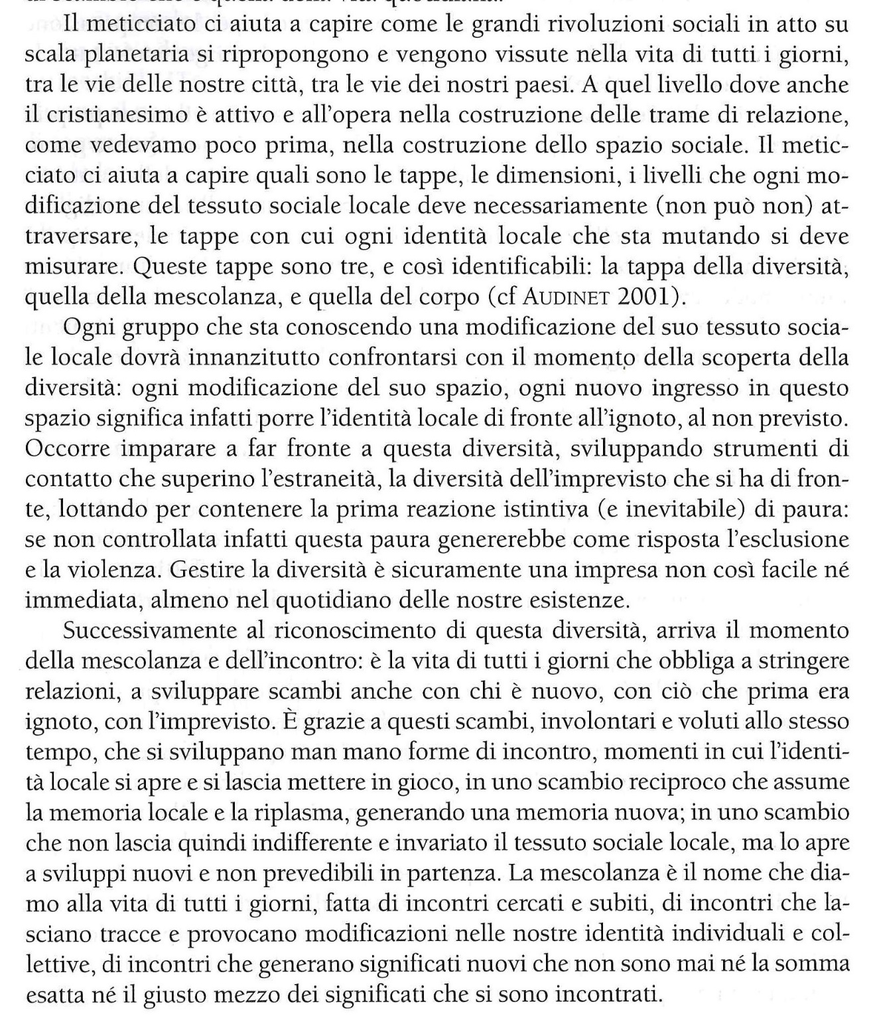
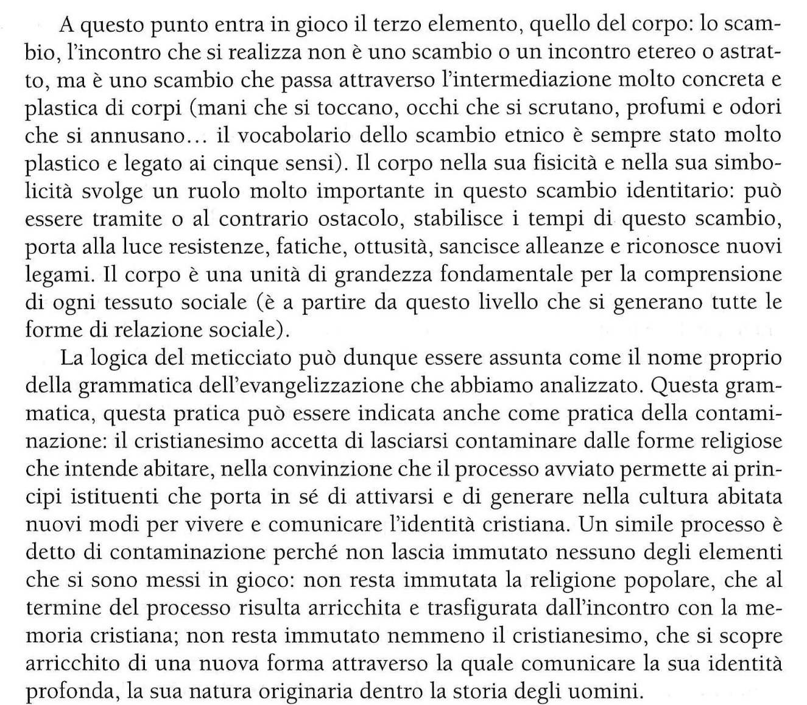

2. L’analisi: il principio di trasformazione, letto nel presente

Lasciamo ora la riflessione per immagini condotta sino a questo punto, e concentriamoci invece ad approfondire in un modo più preciso e analitico il traguardo che questa riflessione ci ha permesso di raggiungere: la comprensione della Chiesa come principio trasformatore. In che modo noi, in questo nostro presente così globalizzato e in trasformazione, possiamo vivere questa identità ecclesiale? Quale ruolo assume, dentro una figura di Chiesa così compresa, la realtà della Caritas, il principio che la anima e la contraddistingue?
Organizzeremo questa seconda parte della nostra riflessione in tre punti attorno ai quali condensiamo i nostri approfondimenti: (1) i luoghi a partire dei quali vivere la Chiesa come principio trasformatore; (2) i soggetti di questo principio; (3) le azioni attraverso le quali incarnare questo principio nella nostra realtà e farlo “funzionare”. Ci farà da guida la parola dei nostri vescovi, sempre molto lucida e penetrante; riguardo al rischio di isolare la povertà essi già nel 1981 osservavano:

Il progresso economico e sociale che anche l’Italia ha sviluppato dagli anni del dopoguerra è per tanti versi innegabile. Ma con esso si sono pure affermati elementi regressivi, che hanno portato alla perdita di valori, senza i quali è impossibile che quel progresso sia vero e proceda ancora per il bene comune. Conosciamo la complessità dei problemi che al riguardo occorre affrontare. Ma, innanzitutto, bisogna decidere di ripartire dagli “ultimi”, che sono il segno drammatico della crisi attuale. Fino a quando non prenderemo atto del dramma di chi ancora chiede il riconoscimento effettivo della propria persona e della propria famiglia, non metteremo le premesse necessarie a un nuovo cambiamento sociale. Gli impegni prioritari sono quelli che riguardano la gente tuttora priva dell’essenziale: la salute, la casa, il lavoro, il salario familiare, l’accesso alla cultura, la partecipazione.

Tornando sullo stesso tema quindici anni dopo precisarono:

La pastorale della carità attenta ai poveri deve costituire una dimensione rilevante della pastorale diocesana e parrocchiale. Per l’animazione a livello parrocchiale, si faccia il possibile per conseguire l’obiettivo da noi già indicato negli orientamenti per questo decennio e che a Palermo è stato ribadito come urgente: la costituzione in ogni parrocchia della Caritas parrocchiale. […] L’attenzione si rivolga alle povertà antiche e nuove, materiali e spirituali, quali ad esempio: indigenza economica e mancanza di speranza; disoccupazione e disagio giovanile; crisi della famiglia ed emarginazione sociale di disabili, anziani, tossicodipendenti, vittime della prostituzione, carcerati, malati di AIDS; precarietà degli immigrati e miseria dei paesi sottosviluppati. […] Si proponga uno stile sobrio ed essenziale di vita nelle famiglie e nella stessa comunità ecclesiale, senza peraltro compromettere l’efficacia operativa delle attività di apostolato. […] Si promuova l’impegno per individuare e rimuovere le cause delle varie povertà e si faccia opera di sensibilizzazione per un’economia e una politica della solidarietà. […] La carità «spinge alla condivisione con gli ultimi, esige una pratica concreta della generosità, alimenta e sostiene la responsabilità civile e politica per una società nuova e più giusta» (dalla sintesi dei lavori del terzo ambito).

2.1. I luoghi della trasformazione

La frase di Paolo ci consegna il luogo principale a partire dal quale esercitare questo principio trasformatore, il luogo principale a partire dal quale annunciare il messaggio cristiano e costruire la Chiesa come la comunità di coloro che lavorano per la trasformazione delle divisione e per la realizzazione di una società solidale: questo luogo è il quotidiano, il quotidiano inteso nella sua dimensione spaziale e temporale, il quotidiano dove ognuno di noi vive e consuma la maggior parte delle sue azioni e delle sue relazioni, il quotidiano dentro il quale ognuno di noi cerca le risposte al bisogno di salvezza che lo abita.
La Chiesa intesa come principio di trasformazione non può che esistere a partire dal quotidiano, strutturando la sua figura sul locale, sul territorio, sullo spazio contraddistinto dalle relazioni brevi, quelle relazioni fondamentali che custodiscono la nostra identità; quelle relazioni in cui si iscrive di solito anche la questione del senso, quelle relazioni in cui si iscrive anche il nucleo familiare inteso come primo livello di costruzione della realtà sociale. Perciò, se da un lato è giusto che la Chiesa impari a conoscere i linguaggi della modernità, i livelli della globalizzazione, abiti i mass-media, d’altro lato la Chiesa non potrà mai permettersi di abbandonare questo livello fondamentale anche se dimesso della realtà. Ciò che decide il futuro della Chiesa, il futuro del suo annuncio cristiano infatti non è certamente la capacità di questa istituzione di abitare i grandi livelli del mondo “macro” (macroeconomico, macrosociale, macrocomunicativo), ma la sua capacità effettiva, attraverso i cristiani che la compongono, di abitare e di trasformare questo quotidiano. Dovremo rimanere a contatto quotidiano con la gente, perché le domande fondamentali di senso (chi sono io? perché esisto? qual è il mio destino e il senso di questa mia vita?) la gente non le pone al televisore che ha davanti a sé. Tali domande permangono quando si spegne il televisore; magari sono indotte da tale strumento, che cerca anche di dare soluzioni con le sue risposte stordenti; ma sicuramente si sviluppano e diventano critiche proprio dentro il livello quotidiano di vita. Non a caso, il cristianesimo si è istituito e si è diffuso proprio a partire da questo livello sociale. Non a caso è la parrocchia la struttura più capace di rendere presente il cristianesimo anche nella nostra società attuale.
Ovviamente questo dato del quotidiano non può essere disgiunto dagli altri livelli che compongono il tessuto sociale: la nostra identità si nutre anche degli elementi forniti da questo funzionamento stratificato della realtà sociale; tuttavia la ricerca di un’inserzione del cristianesimo nei vari livelli sociali non potrà mai essere condotta a scapito di questo livello quotidiano, che rimane essenziale e primario. Potremmo al riguardo definire il funzionamento richiesto utilizzando uno slogan divenuto anche un po' un luogo comune del pensiero sociale: si tratta di imparare a «pensare globale, agire locale». Abitare il quotidiano non significa chiudersi dentro questo orizzonte, rinunciando a comprendere la complessità sociale; significa piuttosto mantenere uno sguardo aperto anche quando pensiamo e affrontiamo problemi molti immediati e concreti, problemi quotidiani, appunto. Il cristianesimo, la Chiesa ha le capacità per mantenere un simile sguardo; la Chiesa possiede uno strumentario, una memoria che le permette un pensiero globale molto più ampio non solo a livello spaziale, ma anche e soprattutto a livello temporale. Siamo infatti capaci di immaginare il senso della storia, il suo punto di inizio e il punto della sua fine; ed è dentro questo orizzonte che poi possiamo pensare, ascoltare e trasformare il quotidiano. È dentro questo orizzonte che il cristianesimo colloca il bisogno di senso, e più generalmente i bisogni espressi dagli uomini nel loro quotidiano.
La Chiesa abita il quotidiano per allargarne i confini e le dimensioni. E questa è in particolare l’azione che noi definiamo come “carità”, l’azione compiuta da tante istituzioni cristiane che si identificano come Caritas. Pensate a tutte le capacità di dilatazione del quotidiano, di apertura ad una promessa e ad un senso che sono le tante iniziative capillari che la Caritas anima e mantiene (centri di ascolto, mense, mercatini…): la carità come azione cristiana nel sociale ha una capacità di trasformazione e di costruzione del futuro molto maggiore di quanto possa apparire ad uno sguardo affrettato o ad una considerazione teorica ed astratta del reale. Tutte queste iniziative sono infatti altrettanti luoghi in cui riusciamo a mostrare, con le nostre fatiche ma anche con coerenza ed in modo costante, che «non c’è più Giudeo né Greco, non c’è più schiavo né libero, non c’è più maschio e femmina». La carità è il punto di confine, il luogo in cui tutta la Chiesa è “costretta” a misurarsi col diverso da noi che ci interroga e che è lì coi suoi bisogni: è il luogo in cui la Chiesa scopre di non potersi chiudere all’ascolto del quotidiano, pena la perdita della sua capacità di annuncio della sua memoria, del suo messaggio di salvezza.

2.2. I soggetti della trasformazione

L’identificazione del luogo principale ci permette di intuire abbastanza immediatamente anche le figure, i soggetti che sono chiamati a vivere questo principio di trasformazione, a renderlo attivo dentro la storia di tutti i giorni. Questi soggetti sono anzitutto i cristiani, ogni singolo cristiano che vive la sua vita inserito nel quotidiano della sua gente. È proprio dentro la rete di relazioni della vita di tutti i giorni che la Chiesa intesa come principio trasformatore vive la sua massima potenzialità. Questi singoli cristiani, identificati come soggetto principale, non vanno però intesi in modo isolato. Anzi la loro testimonianza sarà ancora più significativa, quanto più saranno capaci di vivere dentro il quotidiano uniti e capaci di testimoniare l’unità della Chiesa, l’unità del cristianesimo, rappresentando così in modo concreto e tangibile la possibilità di superare il principio della dispersione e della solitudine, così bene interpretato e descritto dal mito di Babele. «Dove due o tre sono riuniti nel mio nome» (Mt 18,20: il contrario di ciò che avvenne a Babele), ci ricorda il Vangelo, lì è possibile mostrare la Chiesa come principio trasformatore.

Il luogo capace di mostrare questa unità è anzitutto la memoria eucaristica. Ecco perché il secondo soggetto, accanto ai singoli cristiani, è quell’istituzione capace di rendere presente e visibile la Chiesa proprio nella miriade delle sue realizzazioni eucaristiche, ovvero la parrocchia. Alla parrocchia si possono applicare tutte le riflessioni fatte dall’apostolo Paolo sulla Chiesa intesa come un corpo (1Cor 12-14), sulla Chiesa vista cioè come un insieme organico, come un gruppo sociale in grado di creare unità e sinergia tra i suoi membri, esaltando le differenze come ricchezze e non come rivalità, riuscendo così ad ascoltare, a rispondere e a trasfigurare i bisogni di tutti, permettendo in questo modo di vivere in modo liberante e costruttivo la propria ricerca di Dio, il proprio incontro con Lui.
E, superando la parrocchia per integrarla in una figura di Chiesa locale più completa e comprensiva, la figura della Chiesa come corpo, la figura della Chiesa come principio trasformatore ci spinge a vedere una terza serie di soggetti: una serie di soggetti che potremmo definire con un nome un po’ complicato, ovvero come la Chiesa locale vista in articolazioni più sinergiche; intendiamo indicare con questa definizione una Chiesa locale che non si chiude dentro le sue determinazioni territoriali rigide e fisse ma che è pronta a lasciarsi mettere in questione dal tessuto sociale dentro il quale abita, lasciando che sia quest’ultimo a determinarne in parte la figura e le articolazioni. Tutti nella vita quotidiana riusciamo a vedere come in alcuni luoghi le nostre determinazioni ecclesiali territoriali risultino anacronistiche rispetto all’evoluzione sociale di quel tessuto locale (ci sono luoghi ad esempio in cui le Caritas parrocchiali hanno senso, altri in cui ormai se non si ragiona a livello cittadino non si può operare; ci sono bisogni ai quali si può rispondere a livello parrocchiale, ce ne sono altri che richiedono una risposta più ampia, per la quale neppure il livello cittadino risulta sufficiente, ma occorre un raggio di azione più ampio); questa percezione non vale solo ad un livello tecnico e funzionale, in vista cioè della predisposizione di servizi migliori e più efficienti; questa percezione va letta anche ad un livello simbolico: per essere veramente principio trasformatore, la Chiesa dev’essere pronta continuamente a rivedere la propria figura istituzionale; dev’essere pronta ad interpretarsi sempre più in modo dinamico, secondo quel principio di sinodalità riscoperto dalla riflessione ecclesiologica conciliare e postconciliare (e rilanciato a livello locale dalle figure attuali delle unità e comunità pastorali). In quest’ottica, il coordinamento spesso imposto per necessità dall’azione delle Caritas può essere visto e rilanciato come una anticipazione di quel volto di Chiesa verso il quale tutti siamo incamminati. Il necessario e progressivo lavoro di sinergia dell’azione ecclesiale, delle sue figure e articolazioni territoriali locali non è altro infatti che il lento cammino che stiamo percorrendo per la costruzione e la realizzazione di quella società raccontata dalla visione della Gerusalemme celeste, società che la Chiesa è chiamata ad anticipare.

2.3. Le azioni della trasformazione

Per agire come principio trasformatore, la Chiesa deva anzitutto leggere i bisogni, imparare a farlo laddove non lo ha mai fatto, continuare in questa direzione dove ormai è abituata a farlo. Questi bisogni possono essere religiosi, sociali, individuali. Abitiamo una società cha assomiglia molto a Babele, una società che non aiuta e non invoglia a queste operazioni di lettura: i bisogni esistono e sono anche evidenti; mancano però in molti casi i soggetti collettivi che si sentano chiamati al compito di leggerli, al compito di fare emergere queste realtà dal silenzio e dal nascondimento in cui il clima generale spesso li relega. Una Chiesa che si sente chiamata ad essere principio trasformatore evidentemente non può sottrarsi a questo compito.
Leggendoli, infatti la Chiesa è chiamata a dare un nome a questi bisogni. Dare un nome è un’operazione più importante di quello che si pensi: significa infatti far vedere che un problema esiste; significa soprattutto dare ad esso dignità, dignità umana riconoscendolo, dignità relazionale in quanto come problema mi provoca ad una risposta. Dare un nome a un problema vuol dire perciò riconoscere che quel problema c'è, e che in chi vive quel problema io riscontro un interlocutore degno della mia attenzione. Il modo peggiore per dichiarare tale interlocutore non persona, non uomo, è quello di ignorarlo e di ignorare i suoi problemi; è quello di non dare ad essi una visibilità. Già dal modo in cui viene gestita la comunicazione attuale di fronte a tante situazioni di bisogno si coglie come il mito di Babele sia presente e attivo tra di noi più quanto si pensi. E proprio a questo livello, la Caritas può cogliere uno spazio per la sua azione, un campo di intervento: ad essa è chiesto di funzionare su un territorio come principio di controinformazione, capace di dare dignità ai problemi localmente vissuti leggendoli, dando loro un nome, facendoli conoscere.
Dopo aver riconosciuto a questi problemi la dignità umana che spetta loro, la dignità relazionale, occorre evidentemente anche impegnarsi ad immaginare e a costruire una risposta adatta ad essi. A questo riguardo, il pensiero di Paolo ha ancora qualcosa da suggerirci: se si vuole che la Chiesa sia principio trasformatore, dovremo evitare di immaginare solamente delle risposte tecniche a questi bisogni. Il fine della Chiesa non è tanto l’estinzione della povertà e del bisogno, ma l’imparare una loro condivisione, il riuscire a vivere dentro di essi in modo veramente umano. Il Vangelo non ci ha proposto come progetto l’estinzione della categoria dei poveri, ma di stare con loro fino all’inaugurazione del Regno. L’obiettivo della Chiesa non potrà perciò ridursi ad un miglioramento della qualità dei suoi interventi, intesa come miglioramento efficientistico-organizzativo; la Chiesa non è infatti un’azienda di risposta al bisogno del povero, ma un luogo dove questo bisogno lo si abita. Il compito delle nostre Caritas, col grado capillare di risposta al bisogno, è quello di aiutare i cristiani (e non solo loro) a capire che tanti bisogni non possono essere risolti attraverso una semplice loro rimozione, attraverso il soddisfacimento delle richieste avanzate; molti bisogni chiedono invece l’instaurazione di forme di convivenza con essi, nella convinzione che sono queste forme di convivenza il luogo ove il principio trasformatore che è la Chiesa è chiamato ad esercitare la sua funzione.
In questa linea si comprende anche l’ultima azione che il cristianesimo è chiamato a compiere di fronte a questi bisogni, dopo la risposta: la loro trasfigurazione. Che cosa significa ? Trasfigurare un bisogno significa abitarlo come dei meticci. Non significa semplicemente condividere con l’altro il bisogno, vuol dire fare di più: entrare dentro quel bisogno, abitarlo con la nostra memoria, con la nostra identità in modo che essa, giocata dentro la relazione creatasi, produca identità nuove, frutti nuovi. Non basta semplicemente assicurare al povero un aiuto; occorre condividere con lui la propria vita normale, cosicché ci potrà capitare di pregare con lui, di ricordargli un detto di Gesù, di condividere con l’altro la propria identità facendo così scattare la logica del meticciato. Questa è l'idea della trasfigurazione del bisogno: rendere il bisogno il luogo in cui si vive la propria fede e si annuncia il Vangelo all’altro. Proprio come ci ricorda Paolo: superando insieme le barriere tra giudei e greci, tra schiavi e liberi, tra maschi e femmine, proprio dentro queste relazioni, abitate con la nostra memoria e la nostra identità, noi diventiamo uno in Cristo Gesù.

La Chiesa (e la Caritas) intesa come principio di trasformazione sociale ha il compito di trasfigurare il bisogno nel senso di abitarlo: sapendo che la risposta data ad esso è provvisoria, e che ciò che conta è l’effetto di unità, il fatto che quel bisogno da questo momento in poi lo si vive assieme. Si realizza così il contrario di Babele: il limite o il bisogno, l’affermazione del limite e della solitudine in questo modo diventa un’esperienza di comunione e di solidarietà. Di fronte ad alcuni bisogni essenziali non potremo magari fare niente (si pensi all'accompagnamento dei malati terminali; all’accompagnamento di situazioni estreme, complicate e complesse dal punto di vista dell’integrazione sociale); sicuramente potremo abitarle e far capire che le condividiamo.

3. Conclusione: la carità matura l’uomo e costruisce la Chiesa

La riflessione simbolica e analitica insieme ci è servita per comprendere una verità cristiana che l’apostolo Paolo non si è mai stancato di ripetere: la carità, intesa come il modo con cui Gesù Cristo ci mostra l’amore di Dio morendo per noi in croce, deriso dagli uni e incompreso dagli altri (scandalo per i giudei e stoltezza per i greci), proprio questa carità matura l’uomo e costruisce la Chiesa. È proprio a partire da questa nozione di carità che possiamo comprendere la nostra identità cristiana, e il senso, il compito che come cristiani abbiamo dentro la storia. La comunità cristiana, la Chiesa, ci ricorda Paolo, ha questo compito essenziale: essere entità dinamica, principio di trasformazione sociale.
Questo principio scoperto da Paolo è così importante ai suoi occhi da diventare questione di vita e di morte, strumento per comprendere se la Chiesa ha un futuro oppure no. La Chiesa avrà un futuro, ci fa comprendere questa logica, se sul territorio opera come principio sociale di trasformazione e di integrazione (la regola del meticciato riletta in termini cristiani); inversamente la Chiesa non avrà alcun futuro nel momento in cui si ridurrà al semplice ruolo di principio di identificazione di un determinato gruppo. A Paolo non sta a cuore che la Chiesa riesca a dare di se stessa una immagine gloriosa ed orgogliosa; Paolo immagina la Chiesa come un gruppo che fatica a stare insieme, a custodire la memoria che lo ha generato; un gruppo che ha bisogno continuamente di rinnovare i suoi collanti sociali; ma proprio in questa sua instabilità, sottolinea Paolo, la Chiesa riesce a mostrare come la memoria che trasmette riesce a superare le logiche che generano divisione e strutturano la società attraverso principi di identificazione e di esclusione.
Riletta in questa modo, la funzione ecclesiale raggiunge due risultanti interessanti; ancora più interessanti agli occhi di un’istituzione come la Caritas. Anzitutto, il primo risultato raggiunto è la maturazione della cultura e della società. Una Chiesa che funziona come principio trasformatore permette alla società, spesso soggetta al mito di Babele, di conoscere un contro-mito, un racconto fondatore capace di generare nuove risposte ai bisogni provati dall’uomo, risposte che generano unità e non divisione, sinergia e non dispersione. In secondo luogo, un secondo traguardo raggiunto è la costruzione della Chiesa, vista come popolo che custodisce la memoria potente di Gesù. I primi ad aver bisogno di una memoria potente di Gesù sono coloro che ogni giorno accetteranno di lasciarsi logorare dall’attuazione del principio del meticciato, dalla logica di Paolo di un cristianesimo inteso come principio di trasformazione.
Ci sarà un momento in cui non ne potremo più di lavorare perché non ci sia più né giudeo né greco. In tale circostanza ci accorgeremo che questo principio deve lavorare prima di tutto in noi e non semplicemente negli altri che abbiamo davanti; ed è proprio in questa circostanza che o noi ci lasceremo nutrire e guarire dalla memoria di Gesù che custodiamo, o anche noi saremo a nostra volta schiacciati dalla logica della torre di Babele che domina in tanti processi sociali. Nel momento in cui avremo il coraggio di tornare alle sorgenti, di nutrirci di questa memoria di Gesù, anche senza volerlo faremo sì che questa memoria in noi e negli altri trasformi il nostro vivere, la nostra identità. In una parola, faremo sì che questa memoria torni a darci un futuro, ci sostenga nel cammino verso quella Gerusalemme celeste che, essa sola, contiene le vere risposte ai bisogni a cui è ancorata la nostra condizione umana.
La Caritas italiana ha espresso queste idee in un testo molto affascinante, che dà della parrocchia italiana una descrizione veramente originale:

[7] La parrocchia è il luogo familiare dove la memoria di Gesù è narrata, accolta, celebrata e condivisa. Al tempo stesso, la parrocchia è il luogo abituale in cui la Chiesa traduce, porta tra le case della gente e struttura questa storia dell’Amore di Dio. Il concilio - diceva Paolo VI [9 settembre 1966] - «conserva, conferma, nobilita la formula parrocchiale, come espressione normale e primaria della cura d’anime», anche se - aggiungeva poi - «molte altre forme di assistenza religiosa e di apostolato sono necessarie per recare la parola e la grazia del Vangelo alle cento forme di vita degli uomini d’oggi». La parrocchia, luogo di memoria, è Chiesa. E la Chiesa - scrivono i Padri - è come la luna. Come la luna riceve la luce dal sole, così la Chiesa è illuminata da Cristo. E continuando commentano così le fasi lunari: la luna nuova è la Chiesa che evangelizza; la luna piena è la Chiesa che celebra l’eucaristia e i sacramenti, la luna calante è la Chiesa che ama, che perde la sua vita donandola.

[20] […] Attraverso la carità, imparata prima che insegnata, possiamo costruire una spiritualità della comunione, radicata nella quotidianità della vita: presenza discreta, feriale nei luoghi in cui si prega, si annuncia la fede, ci si impegna a gesti concreti di carità; capacità di dialogare, di parlare un linguaggio semplice, di rispettare l'altro ascoltandolo; apertura umile dell'accoglienza; responsabile e fiduciosa attenzione verso il nuovo, sano senso di discernimento senza rigidità mentali; gioia di essere cattolici (alla lettera: capaci di pensare e agire secondo il tutto) per amare la propria parrocchia come la Chiesa universale; forte anelito missionario, nella certezza che il Vangelo è la risposta alle attese di ogni persona e dell'intera umanità; capacità di cominciare a donare qualcosa chiedendo al Signore, se ci fosse bisogno, di imparare a donare perfino la vita... Ogni cristiano e ogni comunità parrocchiale può continuare a interrogarsi sul modo di vivere la carità e di essere Chiesa sviluppando gli spunti sopra accennati e aggiungendone altri. L’inno alla carità di s. Paolo (1Cor 13) può essere un utile specchio per delineare la fisionomia di carità delle nostre parrocchie.

Appendice: i compiti delle Caritas locali

L’articolazione di un rapporto serio tra carità e pastorale quotidiana chiede molto alla Chiesa, sia in termini di competenza che di persone. È in questo contesto che si può comprendere con più chiarezza quali sono i compiti della Caritas oggi, che cosa la Chiesa si attende da essa.
Da una Caritas locale (diocesana e parrocchiale, ma non solo: anche strutturata a partire da unità sociali indipendenti dalla suddivisione ecclesiastica del territorio) ci si attendono in particolare tre attenzioni, affinchè l’istituzione ecclesiale che abita quel determinato tessuto sociale locale sia effettivamente in grado di svolgere i compiti individuati:

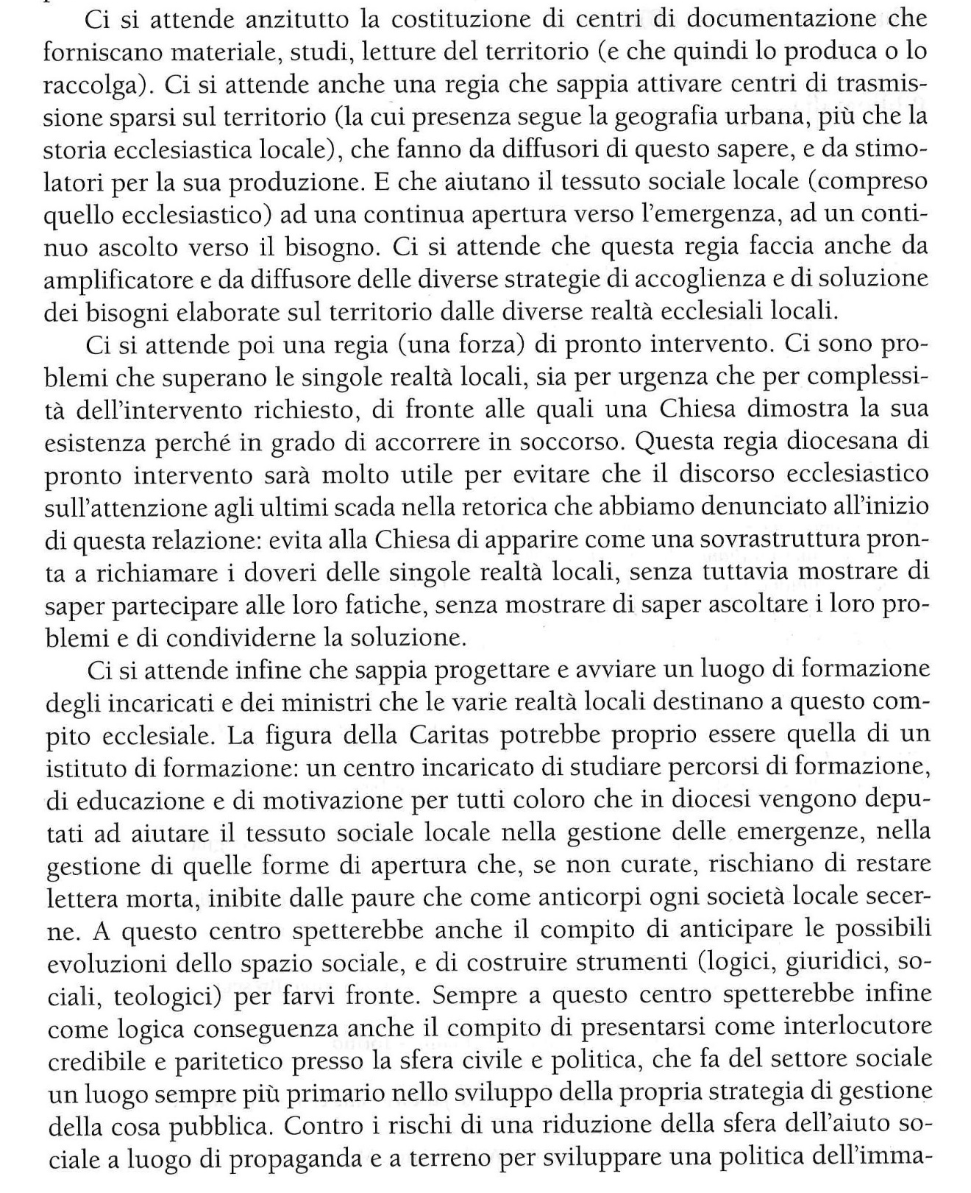
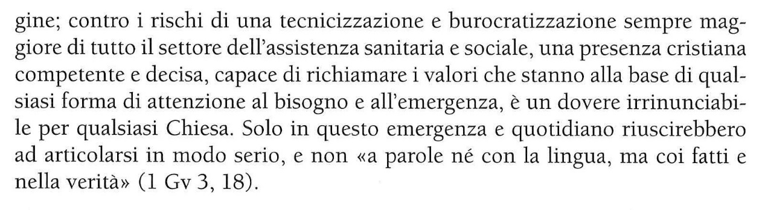

Cfr. l’indice del contributo: 1. Una Chiesa che cambia; 2. Una Chiesa che evangelizza; 3. Una Chiesa che rende grazie; 4. Una Chiesa che mette al centro i poveri.
CEI, Evangelizzazione e testimonianza della carità. Orientamenti pastorali per gli anni Novanta (8 dicembre 1990), n. 9, in ECEI, vol. IV, §§ 2718-2792: 2727.
Cfr. l’acuta analisi di Zygmunt Bauman (1925-2017): Dentro la globalizzazione. Le conseguenze sulle persone, Laterza, Roma-Bari 1999, or. 1998; La società dell’incertezza, Il Mulino, Bologna 1999; La solitudine del cittadino globale, Feltrinelli, Milano 2000, or. 1999…
L. Bressan, Un cristianesimo di popolo. La forza del meticciato, «La rivista del clero italiano» 88 (2007) 86-99: 98; le due pagine seguenti sono stralciate da Id., La Chiesa oggi, 229-230. Cfr. J. Audinet, Il tempo del meticciato (giornale di teologia 281), Queriniana, Brescia 2001, or. 1999.
Consiglio permanente della CEI, La Chiesa italiana e le prospettive del paese (23 ottobre 1981), n. 4, in ECEI, vol. III, §§ 753-793: 756.
Episcopato italiano, Nota pastorale Con il dono della carità dentro la storia. La Chiesa in Italia dopo il convegno di Palermo (26 maggio 1996), n. 35, in ECEI, vol. VI, §§ 115-186: 172-173.
Caritas italiana, «Da questo vi riconosceranno». La Caritas parrocchiale (23 maggio 1999), nn. 7 e 20, in ECEI, vol. VI, §§ 2120-2200: 2130.2148.

